ДОДАТОК №2
Технічна специфікація
на закупівлю:

ДК 021:2015: 34710000-7 — Вертольоти, літаки, космічні та інші літальні апарати з двигуном

№ з/п | Назва обладнання | Характеристики | К-ть / шт.
 | Пульт управління для дрона | Пульт управління для дрона radiomaster boxer expresslrs (hp0157.0043-m2)  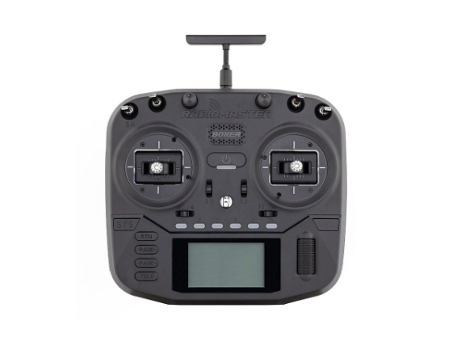 | 1
 | Окуляри FPV | Окуляри FPV Skyzone Cobra X V4 Diversity DVR 5.8GHz 56CH L,X Band (COBRAX5G)  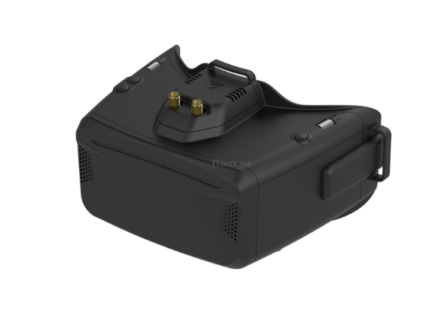 | 1
 | Модуль | Модуль Radiomaster Bandit 915mHZ ELRS  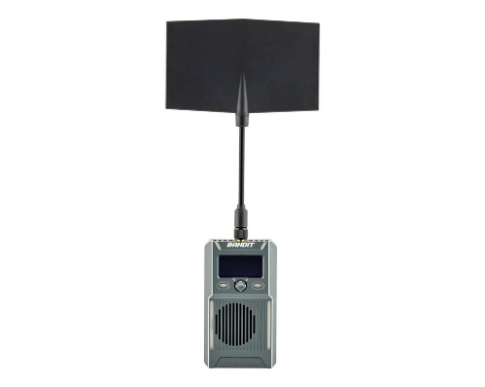 | 1

1.Технічні характеристики:
1.1.Товар повинен бути новим (таким, що не був у використанні).
1.2. Всі основні компоненти товару повинні бути оригінальними, заміна компонентів на не неоригінальні забороняється.
1.3. Транспортні послуги та інші витрати (пакування, тощо) повинні здійснюватися за рахунок Учасника про, що надається гарантійний лист в складі тендерної пропозиції
2. Інформацію про відповідність запропонованого до поставки Товару технічним та якісним вимогам Замовника, підтвердити шляхом надання під час проведення процедури (повинні бути завантажені в електронну систему до кінцевого строку подання тендерних пропозицій) закупівлі сканованих копій наступних документів:
2.1. Порівняльну таблицю відповідності запропонованого товару технічним вимогам Замовника (обов‘язково зазначається виробник та модель для можливості перевірки запропонованого обладнання технічним вимогам Замовника).
2.2. Гарантійний лист про надання гарантії на все обладнання строком не менше 12 місяців.

Завірення документів печаткою необхідне лише у разі, якщо учасник використовує печатку у своїй господарській діяльності, якщо Учасник не використовує печатку то у такому разі надається довідка в довільній формі про ведення господарської діяльності без печатки.

У цій документації всі посилання на конкретні марку чи виробника або на конкретний процес, що характеризує продукт чи послугу певного суб’єкта господарювання, чи на торгові марки, патенти, типи або конкретне місце походження чи спосіб виробництва вживаються у значенні «…. «або еквівалент»».

